Slovní úlohy 29.5.2020

- Kolik travního semene je třeba na zatravnění umělého kopce na sídlišti, jestliže 1kg vystačí na 50 m² ?

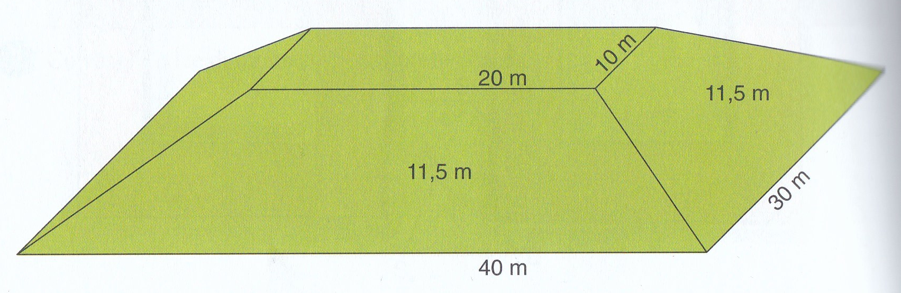 (11,5m je výška svahu)

- Zahrada má tvar kosodélníku se stranami 80m a 60m a výškou k delší straně 40m.
- Vypočítejte výměru zahrady.
- Kolik bude stát oplocení, jestliže 1m pletiva stojí 85 Kč. Načrtni si obrázek.

- Kolik m² skleněné tabule je potřeba na zasklení boční stěny skleníku tvaru trojúhelníku se základnou 250cm a výškou 170cm ? Nakresli si obrázek.

